演讲过程设计表（请导出后使用）

文档使用说明：
在组织了数百场会议、参与了上千个演讲后，我们发现备受好评的演讲都有一个“黄金结构”！为了让您的演讲也备受欢迎，提高您和企业的影响力，我们将这些结构分享给您。
演讲结构的作用：
- 第一：搞定演讲思路，将观点更加清晰的传递给听众；
- 第二：搞定PPT制作框架，一气呵成，避免反复修改调整浪费时间；
- 第三：现场游刃有余，呈现一个完美的技术演讲；

具体使用步骤如下：
- 第一：导出该文件至“本地”使用；
- 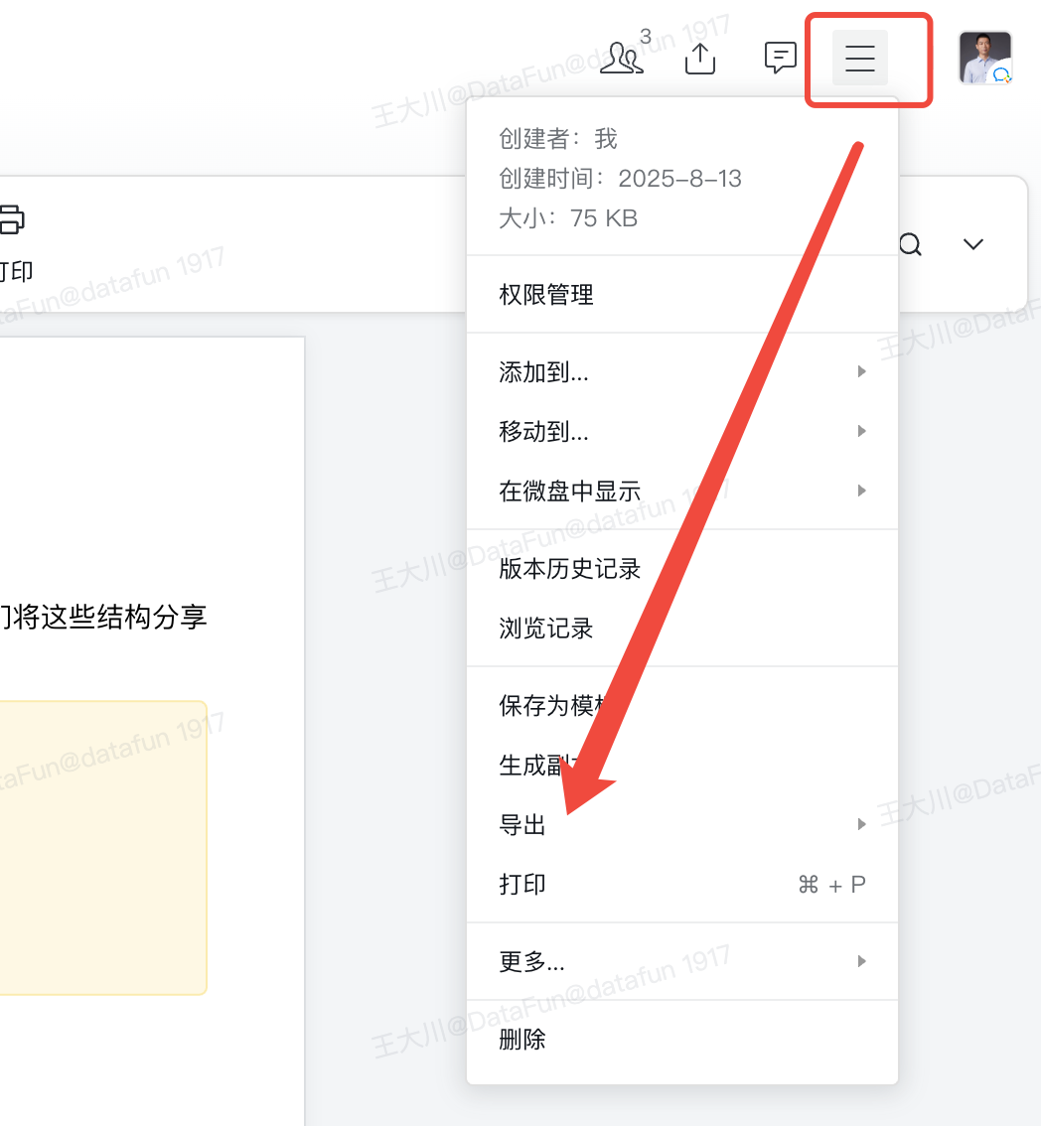
- 第二：明确内容分类；
- 第三：选择对应的类目下的“演讲黄金结构”
- 第四：参考结构，完成您演讲的过程设计；
- 第五：完成后，以附件的形式提交给我们。

最佳实践类演讲过程设计表
- 内容定义：最佳实践是来自应用型企业在特定场景下的落地案例，例如：蓝心小v的问答后相关问题实践
讲师： | 课程时长：40分钟
- 听众画像：  - 在职开发者，团队骨干和选型决策者为主；  - 具备较好的技术知识背景和场景实践经验；  - 参会诉求：  - 看，行业趋势（新）、技术热点（主流）；  - 落，找增量应用场景；  - 学，落地最佳实践，避坑和成功；  - 选，整体解决方案；  - 解，提效降本，赋能业务；  - 求，个人职业发展、团队管理经验； | - 参考案例：  京东流量资产基于湖仓架构的落地实践  1688 AI 原生应用的创新探索与实践  AI Agents 提升 On-call 支持效率：探索与实践  AI+BI 在马上消金场景中的应用实践探索  乐信黎曼异动归因系统的演进之路  多源湖仓数据集成在小米的应用与实践
文档使用说明：
演讲提纲设计模板

模块 | 单元 | 要点 | 时间  分配 | 结构  规划 | 过程设计
开场 | - 背景介绍 | - 个人经历 + 行业、公司、场景痛点分析 | 5分钟 | 讲述 | - 一页ppt介绍自己，让学员我理解为什么我可以站在这里给他讲课，他的时间投入是值得期待的
选型对比过程 |  |  | 10分钟 | - 对比分析
方案落地细节 |  |  | 10分钟 | 落地实现细节
方案收益展示 |  |  | 10分钟 | - 效果展示
总结+未来展望 |  |  | 5分钟 | 避开哪些坑，后续探索方向

技术趋势类演讲过程设计表
- 内容定义：技术趋势类是指针对非共识的技术路线，专家结合自身经历和研究，给出技术发展路线的预测及分析过程，例如LLM Agent 开发新范式——自然语言的解析与执行；
- 讲师： | - 课程时长：40m
- 听众画像：  - 在职开发者，团队骨干和选型决策者为主；  - 具备较好的技术知识背景和场景实践经验；  - 参会诉求：  - 看，行业趋势（新）、技术热点（主流）；  - 落，找增量应用场景；  - 学，落地最佳实践，避坑和成功；  - 选，整体解决方案；  - 解，提效降本，赋能业务；  - 求，个人职业发展、团队管理经验； | - 参考案例：  - Data Agent：超越 BI 与 AI 的边界  - Ray 发展现状及趋势  - 大模型与数据库的交互，从使用数据者到数据管理者  - Agent 应用路线图

- 模块 | - 要点 | - 时间分配 | - 结构规划 | - 过程设计
- 背景介绍 | - 个人经历+场景痛点分析 | - 5分钟 |  | - 一页ppt介绍自己，让学员我理解为什么我可以站在这里给他讲课，他的时间投入是值得期待的
- 业界新技术介绍 | - 这个主题要介绍的核心技术是什么 | - 10分钟 | - 对比分析
- 落地过程细节 | - 这样的技术如何落地，和已有的业务如何结合？ | - 10分钟 | - 核心技术
- 业界案例展示 | - 不一定有落定案例，但是可以介绍国内外的落地先例 | - 10分钟 | - 效果展示
- 落地挑战及应对策略 | - 预告这样的技术会带来的优劣势。 | - 5分钟

解决方案类演讲过程设计表
- 内容定义：技术厂商针对特定行业、特定问题的最佳技术实践，例如：通用增量计算，新一代数据架构的核心引擎

- 模块 | - 要点 | - 时间分配 | - 结构规划 | - 过程设计
- 背景介绍 | - 个人经历+ 行业、场景痛点 | - 5分钟 | - 讲述 | - 一页ppt介绍自己，让学员我理解为什么我可以站在这里给他讲课，他的时间投入是值得期待的
- 技术选型对比 | - 业界已有哪些技术方案，优缺点分别是什么 | - 5分钟 | - 对比分析
- 方案落地细节 | - 对比不同场景的技术落地有哪些特点 | - 10分钟 | - 核心技术
- 方案收益展示 | - 这里展示的是技术已经落地到企业的效果案例，最好有真实的数据和反馈 | - 10分钟 | - 效果展示
- 技术的迭代亮点 | - 本产品最近的技术更新有哪些，能满足企业的哪些需求 | - 10分钟 | - 技术模块

技术管理类演讲过程设计表
- 内容定义：个人与团队成长探讨个人和组织成长、团队管理、技术商业、投融资等话题。

- 模块 | - 要点 | - 时间分配 | - 结构规划 | - 过程设计
- 背景介绍 | - 个人经历+目前大模型技术趋势对程序员的影响，对技术选型的影响 | - 5分钟 | - 介绍 | - 一页ppt介绍自己，让学员我理解为什么我可以站在这里给他讲课，他的时间投入是值得期待的
- 具体的案例 | - 团队管理遇到的问题 | - 5分钟 | - 核心问题
- 方案落地细节 | - 管理的方法介绍 | - 10分钟 | - 方法论
- 方案收益展示 | - 管理工具、手段的详细介绍 | - 10分钟 | - 效果展示
- 落地挑战及应对策略 | - 管理效果展示，团队战斗力提升的体现 | - 5分钟

